杰出校友陈光毅
2014年10月31日 17:25:03来源:杰出校友陈光毅访问量：1960次

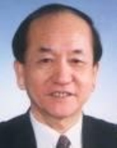杰出校友陈光毅

陈光毅现为全国人大华侨委员会主任委员，担任过甘肃省委副书记，甘肃省省长、中国民用航空总局局长等职位。
１９５０－１９５３年，陈光毅在东北工学院机电系学习。历任技术员、工程师、设计总负责人，甘肃省重工业厅副处长，西北有色冶金设计院生产办公室主任，甘肃省冶金局处长，甘肃省计委副主任。
１９８３年任中共甘肃省委副书记，甘肃省省长。
１９８６－１９９３年任中共福建省委书记、省军区党委第一书记。
１９８８年１月福建省政协六届一次会议上当选福建省六届政协主席。
１９９３年１月福建省第八届人民代表大会第一次会议选举陈光毅为福建省人大常委会主任。
１９９３－１９９８年６月任中国民用航空总局局长。
１９９４年５月任南京航空航天大学民航学院名誉董事长。
１９９８年３月当选第九届全国人民代表大会财经委员会主任委员。
中共第十二至十五届中央委员。第九届全国人大常委会委员、财经委员会主任委员。
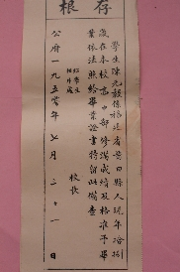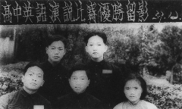后排右一立者为陈光毅

陈光毅毕业证存根

编辑：沈融

